SIDIF LOCAL UNIFICADO

MANUAL DEL USUARIO

- Tablas Básicas -


Conciliación Bancaria

Septiembre 2002 – Version 7

INDICE
1. INTRODUCCIÓN 1
1.1. Objetivos del Subsistema Conciliación Bancaria 3
1.2. Características del Subsistema Conciliación Bancaria 4
1.3. Audiencia 5
1.4. Generalidades 6
1.5. Gráfico del Proceso Conciliación Bancaria 8
1.6. Referencias 9
2. CONSIDERACIONES GENERALES SOBRE EL MODULO 10
2.1. El menú del Subsistema Conciliación Bancaria 10
2.2. Menú -Completo- 12
2.3. Alcances del Circuito 13
3. CONCLIACION BANCARIA- TABLAS BÁSICAS 14
3.1. Características 14
3.2. Tablas Básicas 15
3.3. Opciones de Menú Conciliación Bancaria 17
3.3.1. Movimiento del Extracto 17
3.3.1.1. Grupos de Mov. Extracto 17
3.3.1.1.1. Consulta 17
3.3.1.2. Cod. Internos Mov. Extracto 18
3.3.1.2.1. Consulta 18
3.3.1.2.2. Alta, Baja y Modificación 19
3.3.1.2.3. Consulta de Bajas 20
3.3.1.3. Cod. Externos Mov. Extracto 21
3.3.1.3.1. Consulta 21
3.3.1.3.2. Alta, Baja y Modificación 22
3.3.1.3.3. Consulta de bajas 23
3.3.1.4. Cod. Extracto - Codig. Lib. Bco. 24
3.3.1.4.1. Consulta 24
3.3.1.4.2. Alta, Baja y Modificación 25
3.3.1.4.3. Consulta de Bajas 26
3.3.1.5. Relación Partida Gastos y Mov. Bancarios 27
3.3.1.5.1. Consulta 27
3.3.1.5.2. Alta, Baja y Modificación 28
3.3.1.5.3. Consulta de Bajas 29
3.3.1.6. Relación Partida Recursos y Mov. Bancarios 30
3.3.1.6.1. Consulta 30
3.3.1.6.2. Alta, Baja y Modificación 31
3.3.1.6.3. Consulta de Bajas 32
3.3.2. Movimiento del Libro Banco 33
3.3.2.1. Códigos de Movimientos 33
3.3.2.1.1. Consulta 33

3.3.2.2.2. Alta, Baja y Modificación 34
3.3.2.2.3. Consulta de Bajas 35
3.3.2.2. Relación Libro Banco y Tipos de Formulario 36
3.3.2.2.1. Consulta 36
3.3.2.2.2. Alta, Baja y Modificación 37
3.3.2.2.3. Consulta de Bajas 38

1. INTRODUCCIÓN

El presente documento describe el modo de operación del software correspondiente al subsistema CONCILIACION BANCARIA, uno de los módulos componentes del Sistema Integrado de Información Financiera (SIDIF) Local Unificado –SLU.

Este subsistema proveerá una herramienta que permita al SAF:

- Programar, organizar, ejecutar y controlar la captación de los recursos públicos como también el uso eficaz y eficiente de los mismos.

- Disponer de información útil, oportuna y confiable de la gestión financiera pública.

- Compromiso por parte de cada funcionario público, para que coparticipe en el proceso, que asuma plena responsabilidad por sus actos, rindiendo cuentas, no sólo de los objetivos a los que se destinaron los recursos públicos que les fueron confiados sino también a la forma y el resultado de su aplicación.

- Alcanzar a todos los Organismos de la Administración Nacional, en un proceso gradual y progresivo.

- Contemplar las características propias de cada organismo y promover la descentralización en la administración de los recursos.

- Generar información oportuna y confiable, para una adecuada toma de decisiones a nivel gerencial y operativo, posibilitando asimismo su consolidación en todos los niveles.

- Promover la transparencia en la gestión como un medio idóneo para impulsar la reforma del Estado.

- Favorecer la concurrencia de proveedores a fin de generar una competencia entre ambos que favorezca el uso eficiente de los recursos del Estado.

⬧ Desarrollar la capacidad administrativa para optimizar el manejo de los recursos del Estado.

1.1. Objetivos del Subsistema Conciliación Bancaria

El sistema de Conciliación Bancaria debe cumplir con el siguiente objetivo básico:

El objetivo de la Conciliación Bancaria es controlar los movimientos de las cuentas del Organismo comparando la información registrada internamente en el Libro Banco contra la provista por las entidades bancarias y por la Tesorería General de la Nación a través de los extractos bancarios y escriturales, y obtener el saldo financiero disponible y la Conciliación Bancaria Contable.

1.2. Características del Subsistema Conciliación Bancaria

- Parametrización del sistema. Logrando flexibilidad y aportándole funcionalidad al organismo.
- Información disponible de saldos y movimientos bancarios
- Información disponible de saldos y movimientos del libro banco
- Generación automática de comprobantes y registros en el libro banco
- Carga de extracto bancario y escritural.
- Conciliación automática
- Solicitudes de corrección
- Regularización manual de inconsistencia
- Obtención conciliación bancaria y contable
- Obtención de saldo disponible

1.3. Audiencia

La siguiente lista menciona los Organismos y sectores a los cuales está destinado este manual:

Unidad Informática de la Secretaría de Hacienda
Autoridades del organismo
Director del SAF
Unidad Operativa de conciliaciones bancarias del SAF

1.4. Generalidades

El proceso de Conciliación Bancaria comienza con la carga manual o automática de los extractos bancarios y escriturales dependiendo de la entidad proveniente. Y el registro en el libro banco de forma automática con la ejecución de cada procedimiento que deba realizar dicho registro.

En caso de que la carga del extracto sea automática, el sistema validará los datos de cada movimiento de las cuentas. Si los datos son correctos se ingresaran al sistema, de lo contrario quedara el registro de la causa del error.

Cabe aclarar que los extractos escriturales son recibidos vía TRANSAF y los bancarios a través de disquete.

Si la carga del extracto es manual el usuario deberá, a través de una pantalla cargar los datos del extracto.

Tanto la carga automática como la manual actualizaran los saldos de las cuentas involucradas.

Si en los movimientos de extracto aparecen errores se deberá ingresar una solicitud de corrección de dichos movimientos hacia la entidad bancaria correspondiente. Esta envía los datos correctos que se ingresaran al sistema habilitando a dicho movimiento a ser conciliado.

En relación a la conciliación bancaria que es el objetivo principal del sistema puede realizarse en forma automática o manual.

Si se realiza en forma automática el proceso buscará movimientos del extracto no conciliados para conciliarlos en forma automática con su par en el libro banco.

Aquellos movimientos ya procesados y que no fueron conciliados por la conciliación automática, pueden ser regularizados por la conciliación manual.

1.5. Gráfico del Proceso Conciliación Bancaria

Este gráfico es una síntesis visual del proceso de conciliación bancaria, explicado anteriormente.

PROCESO DE CONCILIACION BANCARIA

EXTRACTO
LIBRO
BANCO

PROCESO
CONCILIACION

INFORMACION
SALDOS
Conciliación
Bancaria
Contable

1.6. Referencias

El presente listado contiene el material al que podrá recurrir para obtener información adicional a la contenida en este documento.

- “Manual del Usuario Generalidades del Sistema”

- “ Glosario del SIDIF Local Unificado”



Glosario
Consultar el documento “Glosario del SIDIF Local Unificado”.

2. CONSIDERACIONES GENERALES SOBRE EL MODULO

2.1. El menú del Subsistema Conciliación Bancaria

A continuación presentaremos la pantalla con el menú principal del módulo Conciliación Bancaria.

Para acceder a las opciones de Conciliación Bancaria el usuario debe posicionar el cursor en el ítem tesorería y luego accederá al modulo conciliación bancaria.

TESORERIA

CONCILIACIÓN
BANCARIA

Este desplegará algunas de las opciones, como también subopciones. Estas se pueden tanto desplegar como cerrar.

Atención

El usuario puede encontrarse con dos tipos de tipografía.

Negrita:
Cuando la palabra se encuentra marcada con negrita esto significa que no existen subopciones. Directamente se accede a la aplicación especifica.

Normal:
Significa que el usuario puede elegir entre varias opciones, que desplegaran subopciones.

2.2. Menú -Completo-

A continuación, se puede visualizar la pantalla de ingreso al menú.
Esta pantalla en su parte izquierda, muestra todos los módulos correspondientes al SLU y a la derecha, las opciones de cada uno.

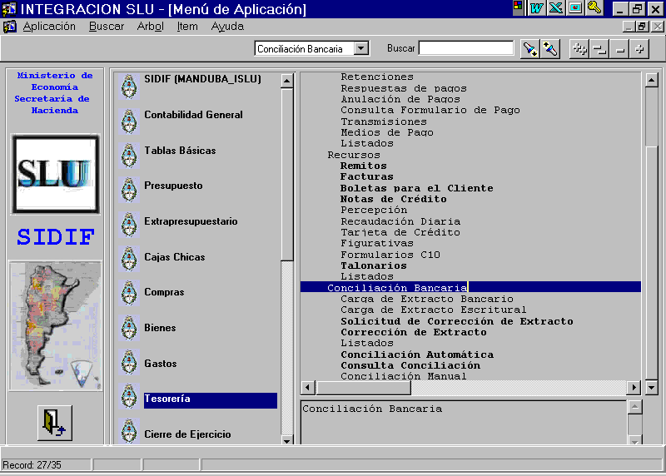

2.3. Alcances del Circuito
Alcances

- Tablas básicas
- Extractos
- Conciliaciones
- Libro Banco

3. CONCLIACION BANCARIA- TABLAS BÁSICAS

3.1. Características

- Permite ingresar, consultar, modificar, dar de baja y rehabilitar los códigos para cargar las tablas básicas efectuando una flexible
parametrización para la utilización del subsistema.

- Acceso a listas de valores que permiten recuperar los posibles valores a ingresar.

- Tablas de Administración Local.

- Control de acceso a usuarios autorizados para operar con las distintas opciones.

3.2. Tablas Básicas

Para acceder a tablas básicas de Conciliación Bancaria deberá hacer doble click en el menú tablas básicas y luego oprimir la opción Conciliación Bancaria.

Tablas Básicas

Conciliación
Bancaria

Tesorería

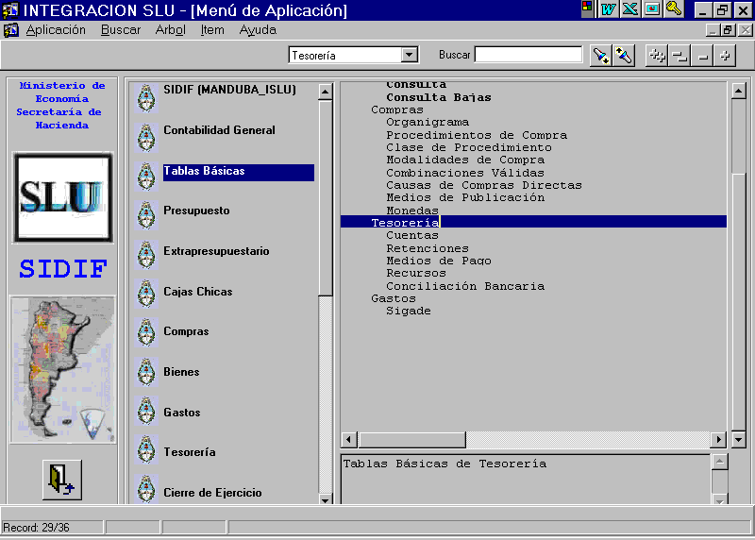

Luego haciendo doble click en conciliación bancaria, se despliegan todas las opciones, con sus subopciones correspondientes.

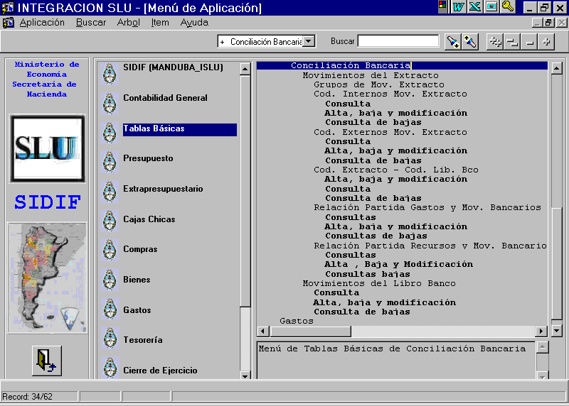

3.3. Opciones de Menú Conciliación Bancaria

3.3.1. Movimiento del Extracto

3.3.1.1. Grupos de Mov. Extracto
Grupo de movimiento Extracto: Es el conjunto de códigos de extractos. El tratamiento durante la conciliación de un determinado código de extracto, dependerá del grupo al cual pertenece. Es información de solo consulta ya que es de administración Central.

3.3.1.1.1. Consulta
Consulta: En esta opción podrá consultar el conjunto de grupos de extractos
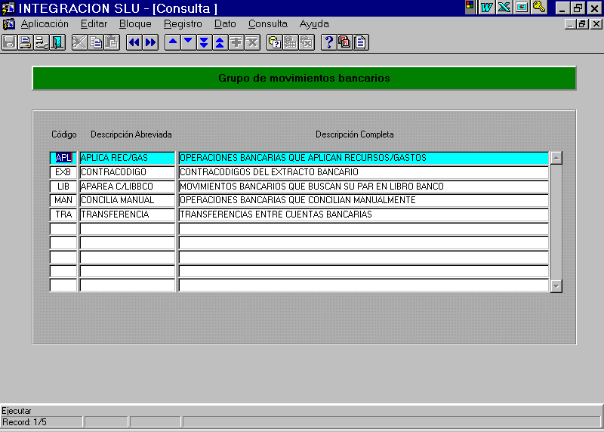

3.3.1.2. Cod. Internos Mov. Extracto
Código Interno Movimiento Extracto: Son conceptos asociados a grupos de movimientos que representan la sub clasificación de los mismos, a los cuales se asocian los distintos movimientos del extracto bancario de acuerdo a su tipo de operación y su forma de conciliar.
Varios códigos de movimiento de un mismo banco o distintos bancos c/ la misma acción están asociados a un solo código interno.

3.3.1.2.1. Consulta
Consulta: En esta opción podrá consultar el conjunto de códigos de extractos

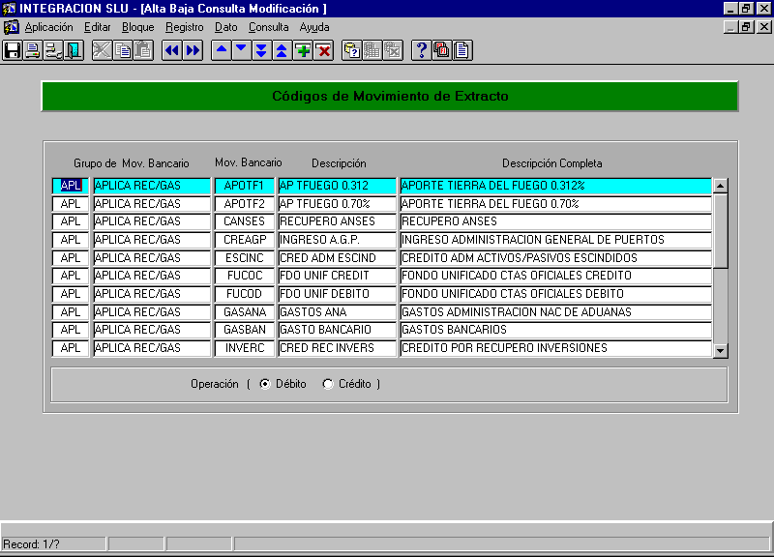

3.3.1.2.2. Alta, Baja y Modificación

Alta: Si el usuario desea realizar un alta de un nuevo código de movimiento interno, primero eligirá un grupo con lista de valores. Luego ingresará códigos de movimiento bancario, sus descripciones, y posteriormente eligirá el tipo de operación (débito, crédito)

3.3.1.2.3. Consulta de Bajas

Baja: Se elige el código de movimiento interno a dar de baja. Luego aparece un mensaje de confirmación.
Aclaración: El sistema no permitirá borrar códigos internos, si ya tuviese asociados códigos externos.

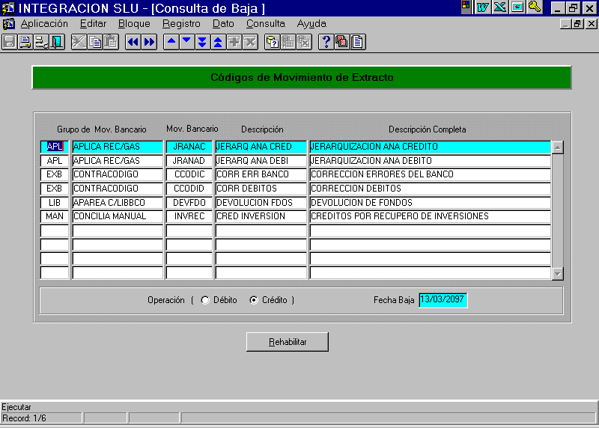

<REHABILITAR>: Este botón tiene la funcionalidad de habilitar aquellos códigos que anteriormente se dieron de baja. De esta manera se activan en el sistema para ser utilizados

3.3.1.3. Cod. Externos Mov. Extracto

Código Externo Movimiento Extracto: Cada operación o transacción bancaria o escritural, informada a través de este código es contenido por un concepto representado por un movimiento interno.

3.3.1.3.1. Consulta

Consulta: En esta opción podrá consultar el código externo movimiento del extracto.
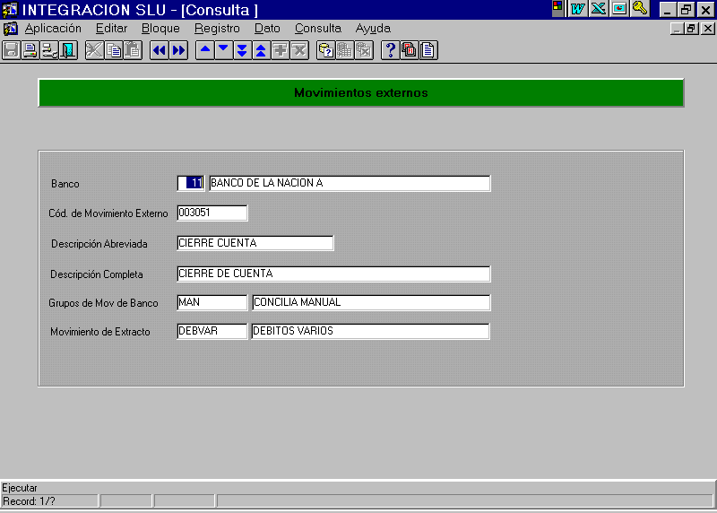

3.3.1.3.2. Alta, Baja y Modificación

Alta: Si el usuario desea realizar un alta de un nuevo código de movimiento externo, primero eligirá un banco con lista de valores. Luego ingresará códigos de movimiento bancario, sus descripciones, y posteriormente eligirá el tipo de operación asociándolo a un grupo y un movimiento interno del extracto.

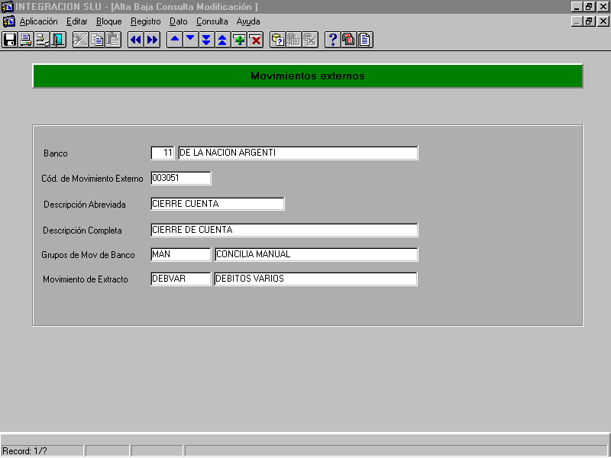

3.3.1.3.3. Consulta de bajas

Baja: Se elige el código de movimiento externo a dar de baja. Luego aparece un mensaje de confirmación.
Aclaración: El sistema no permitirá borrar códigos externos, si ya tuviese asociados movimiento en el extracto.

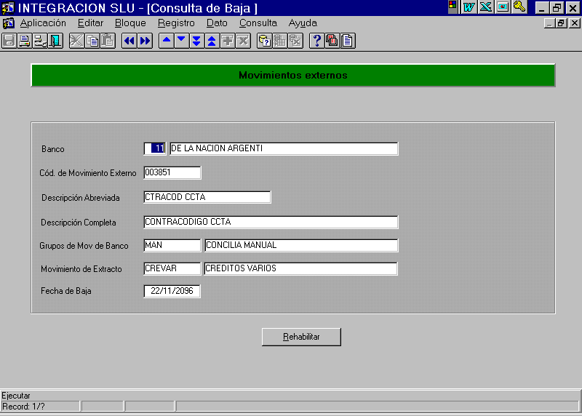

<REHABILITAR>: Este botón tiene la funcionalidad de habilitar aquellos códigos que anteriormente se dieron de baja. De esta manera se activan en el sistema para ser utilizados

3.3.1.4. Cod. Extracto - Codig. Lib. Bco.

Código Extracto- Código libro banco: Esta opción permite definir una asociación entre el código libro banco y los códigos de movimiento interno para su posterior conciliación.

3.3.1.4.1. Consulta

Consulta: En esta opción podrá consultar la relación entre el código del extracto y el código del libro banco.

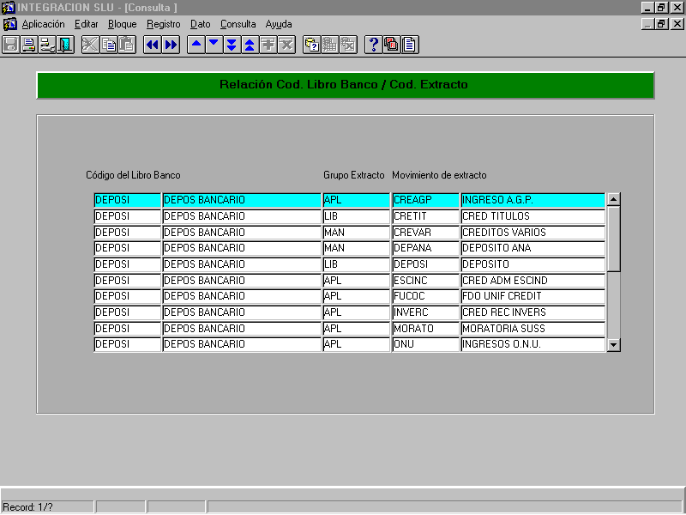

3.3.1.4.2. Alta, Baja y Modificación

Alta: Si el usuario desea realizar un alta de la relación entre el código del extracto y el código del libro banco. Primero eligirá un grupo con lista de valores. Luego ingresará códigos de movimiento bancario, y posteriormente eligirá el tipo de operación (débito, crédito)
Las descripciones de los códigos aparecen en forma automática.

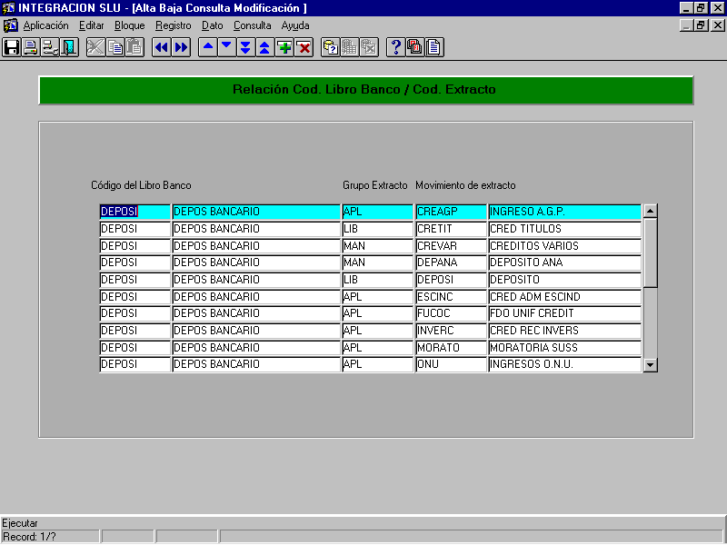

3.3.1.4.3. Consulta de Bajas
Baja: Se elige el código relación entre el código del extracto y el código del libro banco a dar de baja.
Luego aparece un mensaje de confirmación.
Aclaración: El sistema no permitirá borrar relaciones ya utilizadas en los procesos de conciliación.
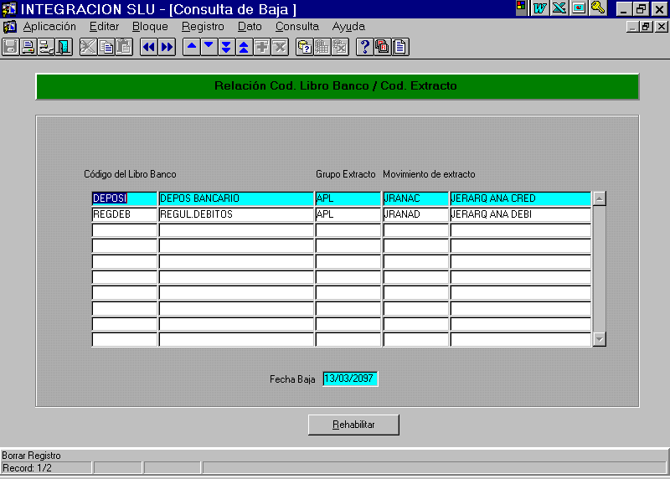

<REHABILITAR>: Este botón tiene la funcionalidad de habilitar aquellas relaciones que anteriormente se dieron de baja. De esta manera están activos en el sistema para ser utilizados

3.3.1.5. Relación Partida Gastos y Mov. Bancarios

Relación Partida Gastos y Mov. Bancarios: Este código establece la relación entre una partida presupuestaria de gastos y los movimientos externos. Para aquellos casos que tales movimientos generen la aplicación de gastos automáticamente

3.3.1.5.1. Consulta

Consulta: En esta opción podrá consultar la relación entre la partida presupuestaria de gastos y los movimientos bancarios.
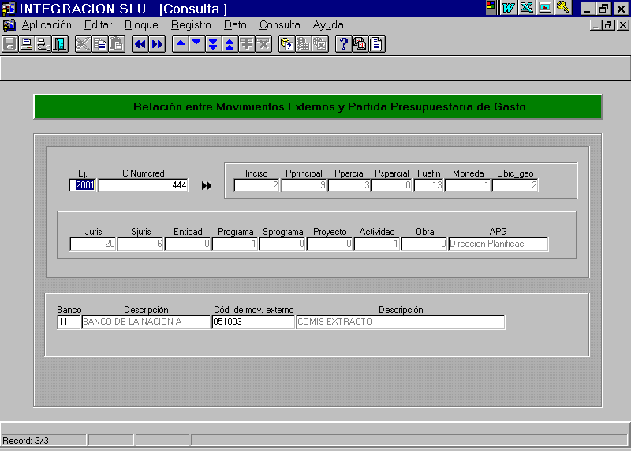

3.3.1.5.2. Alta, Baja y Modificación

Alta: Si el usuario desea realizar un alta de la relación entre la partida presupuestaria de gastos y un movimiento bancario.
Primero eligirá una partida de gasto con lista de valores. Luego ingresará código de movimiento bancario, que desee asociarle.
De esta forma cuando ingrese este movimiento al proceso de conciliación, se emitirá el C55, que corresponda de forma automática y se enviará al SIDIF Central.

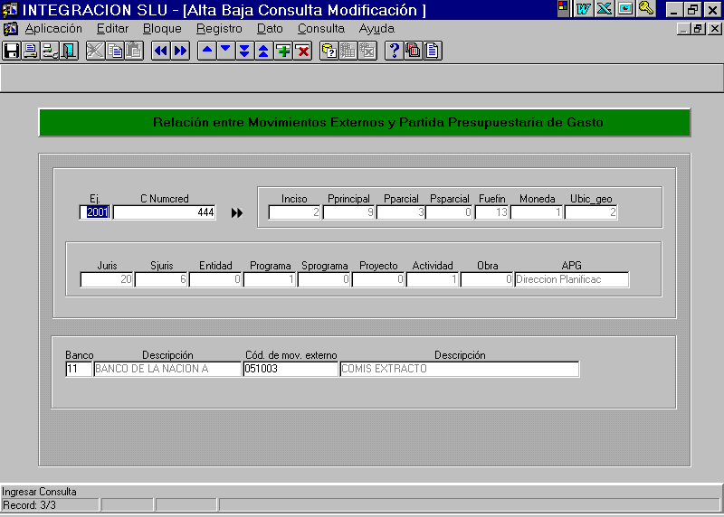

3.3.1.5.3. Consulta de Bajas

Baja: Se elige el código relación entre la partida presupuestaria de gastos y los movimientos bancarios.
Luego aparece un mensaje de confirmación.
Aclaración: El sistema no permitirá borrar relaciones ya utilizadas por el proceso de conciliación.

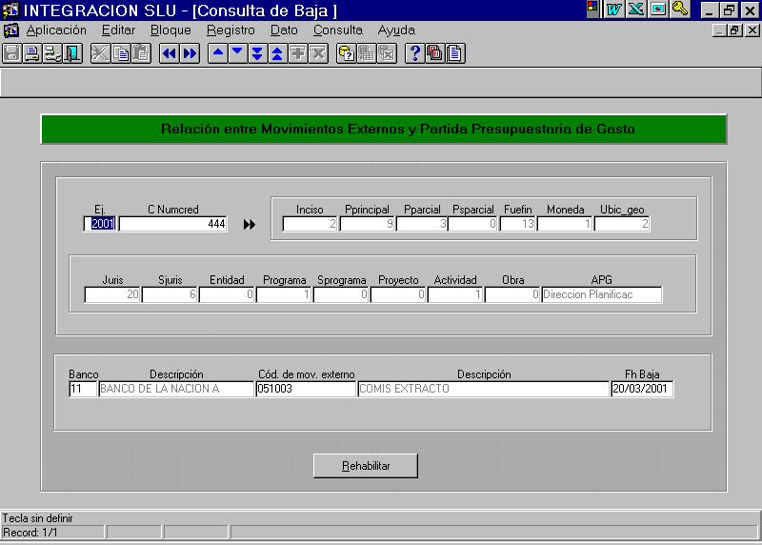

<REHABILITAR>: Este botón tiene la funcionalidad de habilitar aquellas relaciones que anteriormente se dieron de baja. De esta manera se activan en el sistema para ser utilizados

3.3.1.6. Relación Partida Recursos y Mov. Bancarios

3.3.1.6.1. Consulta

Consulta: En esta opción podrá consultar la relación entre una partida recursos y un movimiento bancario.

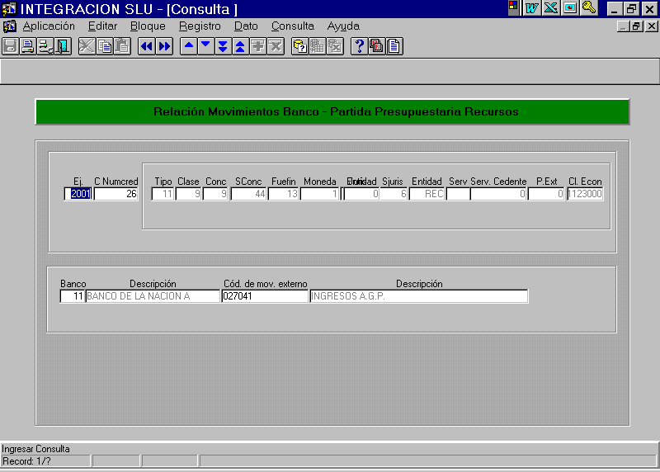

3.3.1.6.2. Alta, Baja y Modificación

Alta: Si el usuario desea realizar un alta de una relación entre una partida de recursos y un movimiento bancario.
Primero eligirá una partida de recursos grupo con lista de valores. Luego ingresará un código de movimiento bancario, al que desee asociarle a dicha partida.
De esta forma cuando ingrese este movimiento al proceso de conciliación, se emitirá el C10, que corresponda de forma automática y se enviara al SIDIF Central.

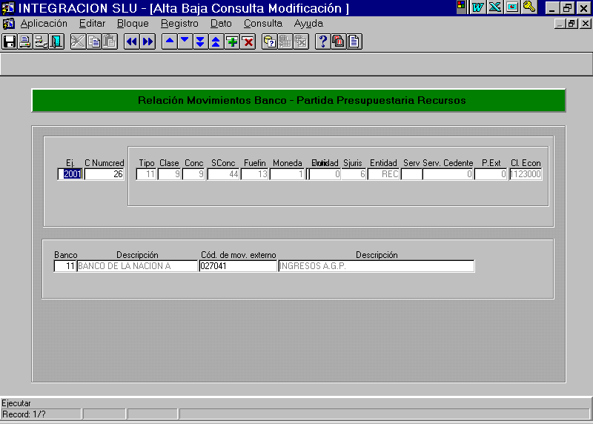

3.3.1.6.3. Consulta de Bajas

Baja: Se elige la relación entre una partida de recursos y un movimiento bancario.
Luego aparece un mensaje de confirmación.
Aclaración: El sistema no permitirá borrar relaciones ya utilizadas por el proceso de conciliación.

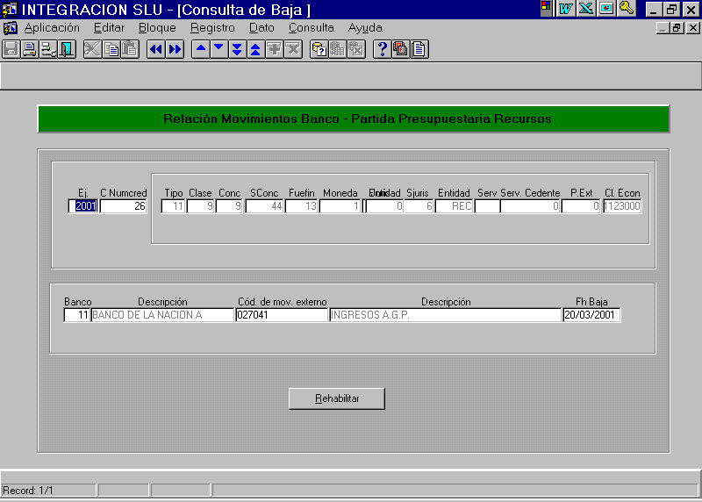

<REHABILITAR>: Este botón tiene la funcionalidad de habilitar aquellas relaciones que anteriormente se dieron de baja. De esta manera se activan en el sistema para ser utilizados

3.3.2. Movimiento del Libro Banco

3.3.2.1. Códigos de Movimientos
Códigos de Movimientos: Es el concepto que identifica a una operación interna registrada por el organismo. Toda operación en el organismo se registra a través de comprobantes y también en el libro banco. Este código es el concepto de dicha operación registrada.

3.3.2.1.1. Consulta

Consulta: En esta opción podrá consultar los códigos de movimiento.

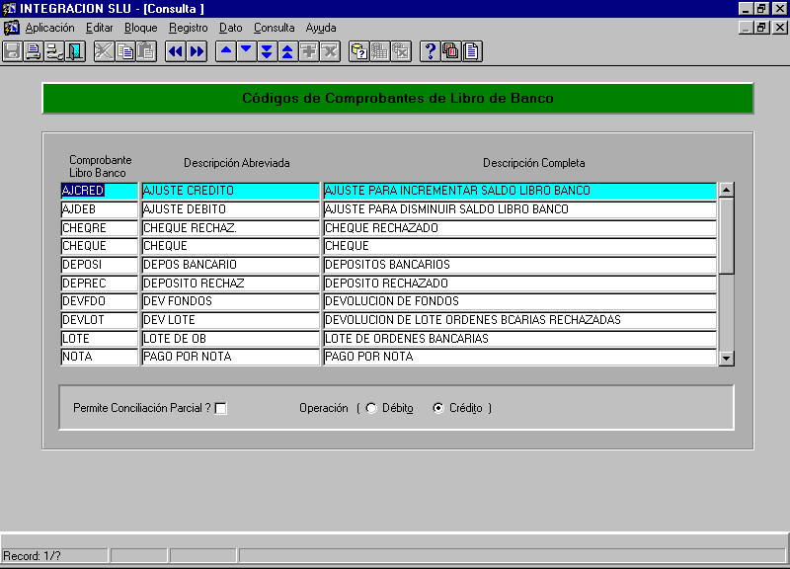

3.3.2.2.2. Alta, Baja y Modificación

Alta: Si el usuario desea realizar un alta de los códigos del libro banco. Ingresará el código, sus descripciones, y posteriormente eligirá el tipo de operación (débito, crédito). Y determinará si dicho código del libro banco permite o no Conciliación Parcial.

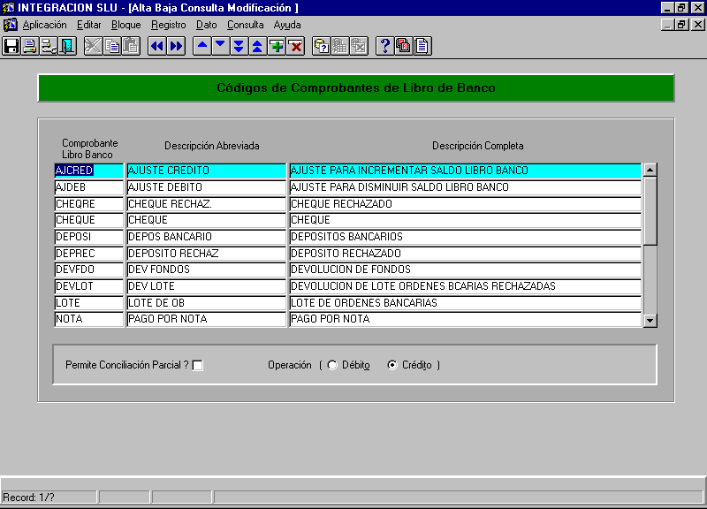

3.3.2.2.3. Consulta de Bajas

Baja: Se elige el código del libro banco a dar de baja. Luego aparece un mensaje de confirmación.
Aclaración: El sistema no permitirá borrar códigos si tienen registros asociados en el libro banco.

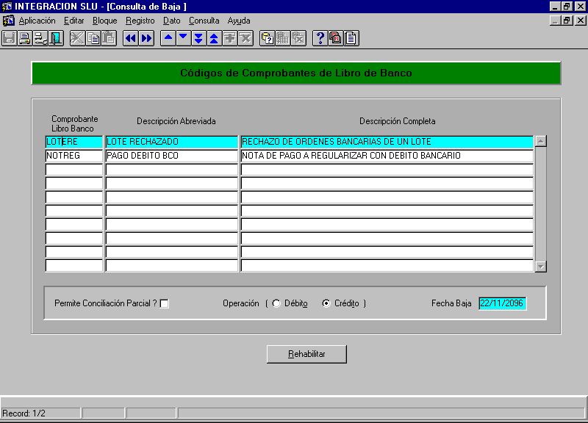

<REHABILITAR>: Este botón tiene la funcionalidad de habilitar aquellos códigos que anteriormente se dieron de baja. De esta manera se activan en el sistema para ser utilizados

3.3.2.2. Relación Libro Banco y Tipos de Formulario

Relación Libro Banco Y Tipos de Formulario: En esta pantalla se establece la relación entre código de libro banco y los tipos de formulario para aquellos casos en que la aplicación necesite generar un registro en el libro banco, luego de emitir el comprobante respaldatorio (formulario)

3.3.2.2.1. Consulta

Consulta: En esta opción podrá consultar la relación entre el libro banco y tipos de formulario.
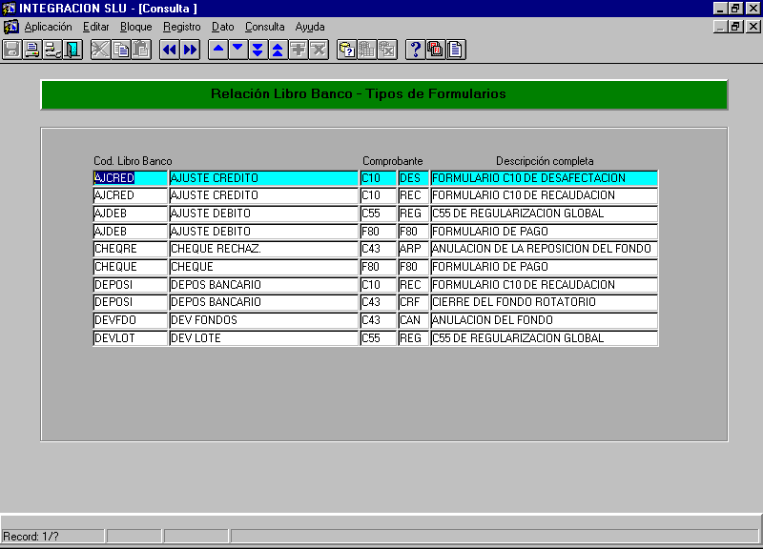

3.3.2.2.2. Alta, Baja y Modificación

Alta: Si el usuario desea realizar un alta del código relación entre un código del banco y un tipo de formulario.
Eligirá un grupo con lista de valores. Luego ingresará manualmente o por lista de valores el tipo de formulario y tipo de comprobante que desea asociarte.

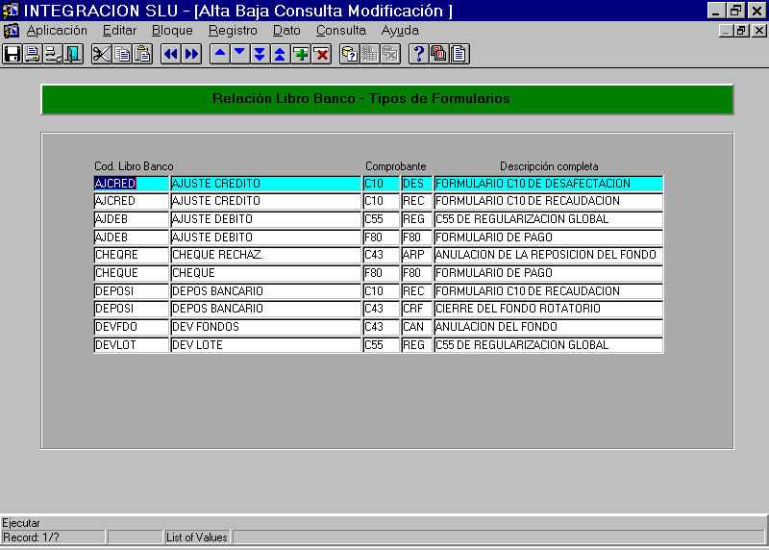

3.3.2.2.3. Consulta de Bajas

Baja: Se elige la relación entre código libro banco y tipo de formulario
Luego aparece un mensaje de confirmación.
Aclaración: El sistema no permitirá borrar relaciones ya utilizadas en el proceso de conciliación.

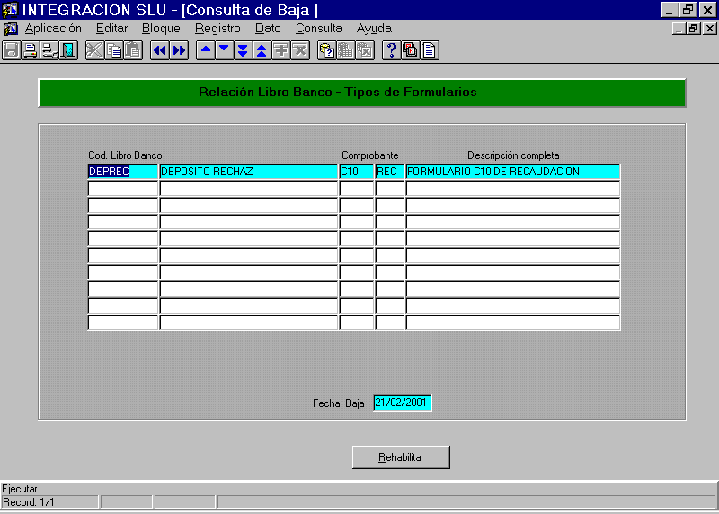

<REHABILITAR>: Este botón tiene la funcionalidad de habilitar aquellas relaciones que anteriormente se dieron de baja. De esta manera se activan en el sistema para ser utilizados

